Лабораторная работа 03

OC

**Задание 01**

1. Разработайте консольное Windows-приложение **OS03_01** на языке С++, выполняющее длинный цикл с временной задержкой и с выводом на консоль идентификатора процесса.
2. Продемонстрируйте информацию о процессе **OS03_01** в с помощью утилит **Task Manager**, **tasklist,**  **PowerShell ISE** и **Performance Monitor**.

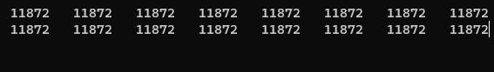

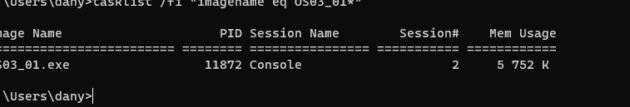



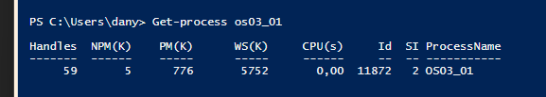

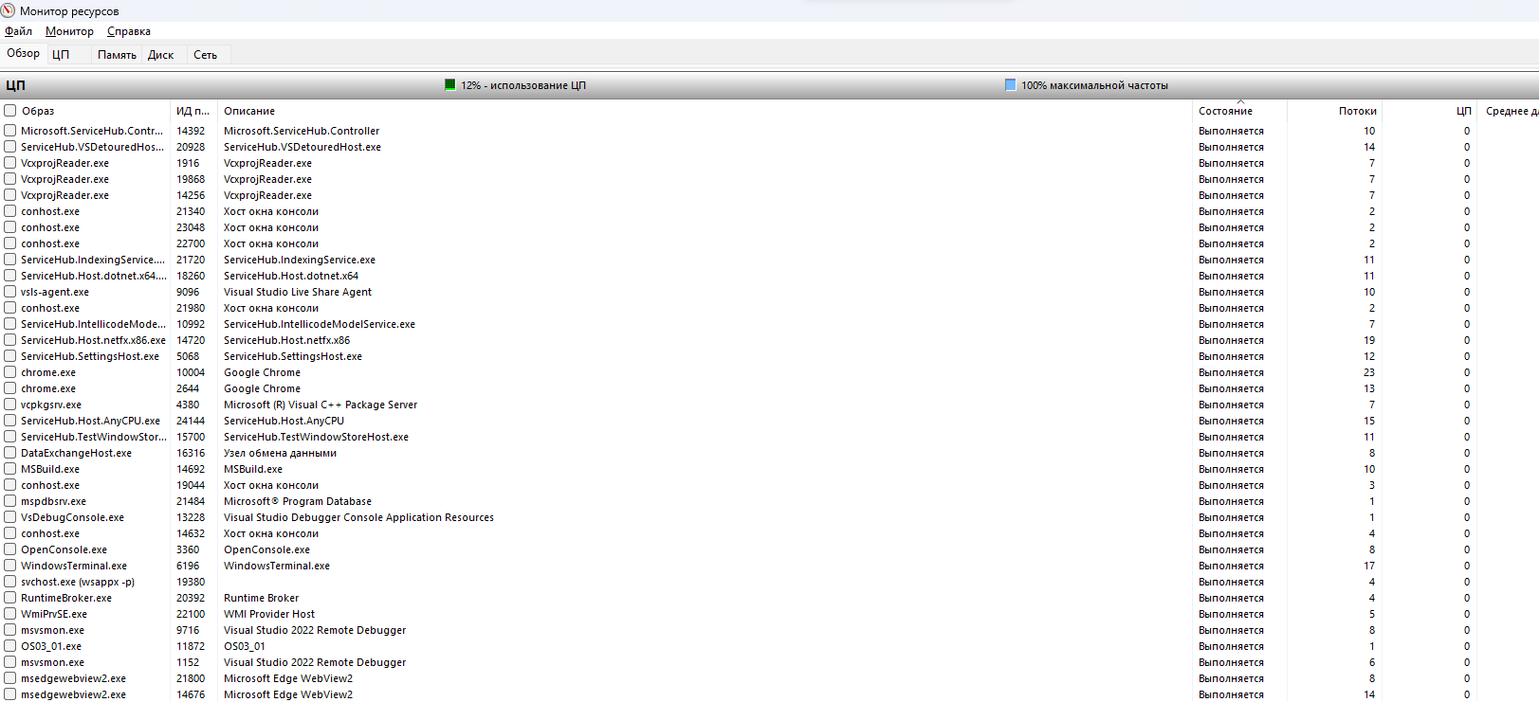

**Задание 02**

1. Разработайте консольное Windows-приложение **OS03_02** на языке С++, выполняющее цикл 100 итераций с временной задержкой в 1 сек. с выводом на консоль идентификатора процесса.
2. Приложение **OS03_02** должно создавать два дочерних процесса **OS03_02_1** и **OS03_02_2.**
3. Процесс **OS03_02_1** - консольное Windows-приложение выполняющее цикл 50 итераций с временной задержкой в 1 сек. с выводом на консоль идентификатора процесса.
4. Процесс **OS03_02_2** - консольное Windows-приложение выполняющее цикл 125 итераций с временной задержкой в 1 сек. с выводом на консоль идентификатора процесса.
5. Продемонстрируйте информацию о процессах **OS03_02, OS03_02_1** и **OS03_02_2** в с помощью утилит **Task Manager**, **tasklist,**  **PowerShell ISE** и **Performance Monitor**.

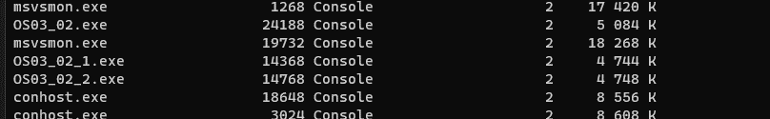

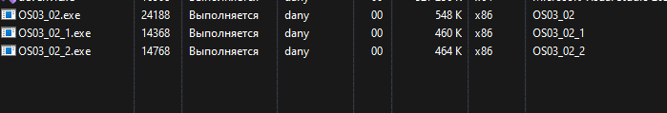

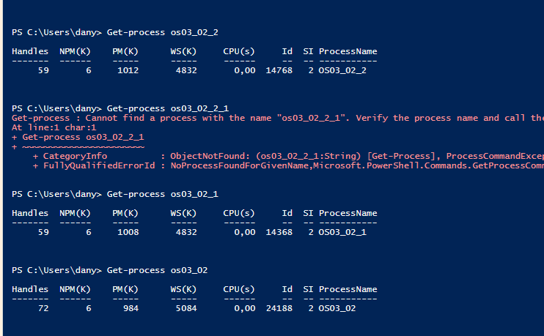

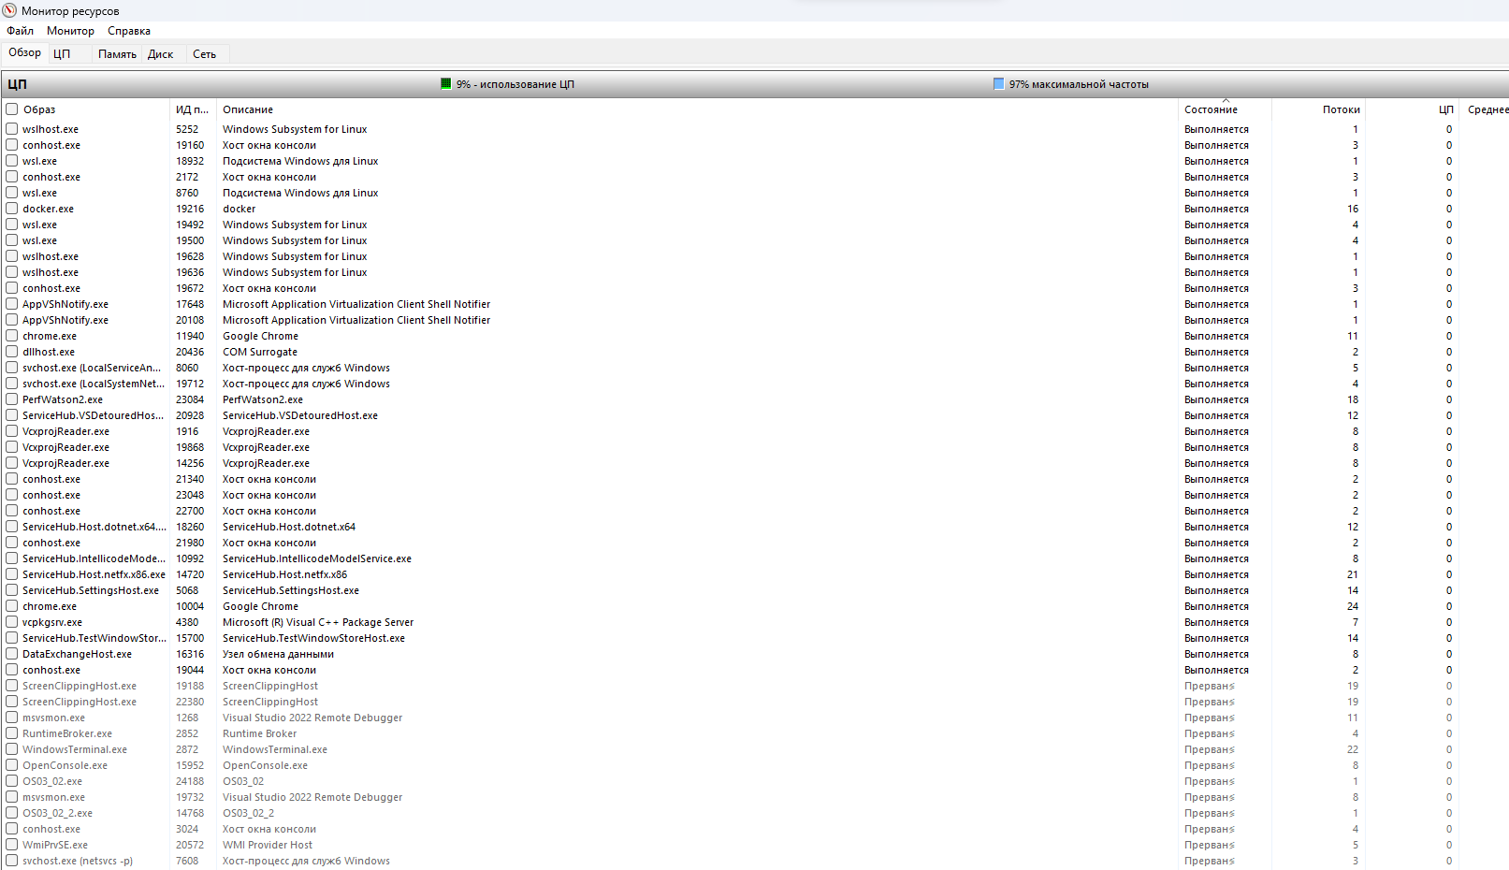



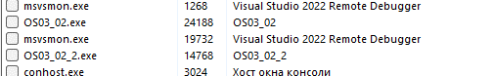

**Задание 03.**

1. Разработайте консольное Windows-приложение **OS03_03** на языке С++, выводящее на консоль перечень выполняющихся процессов в данный момент в OS.
2. Запустите приложение **OS03_02** и продемонстрируйте с помощью приложения **OS03_03** в перечне процессов **OS03_02, OS03_02_1, OS03_02_2** и **OS03_03**.

**Задание 04**

1. Разработайте консольное Linux-приложение **OS03_04** на языке С, выполняющее длинный цикл с временной задержкой и с выводом на консоль идентификатора процесса.
2. Продемонстрируйте информацию о процессе **OS03_04** с помощью файловой системы **/proc**.
3. Продемонстрируйте информацию о процессе **OS03_04** с помощью утилиты **ps**.

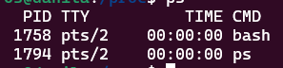

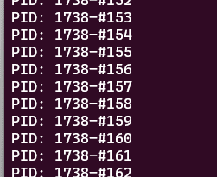

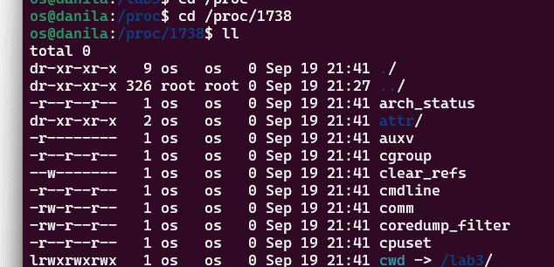

**Задание 05**

1. Разработайте консольное Linux-приложение **OS03_05** на языке С, выполняющее цикл 100 итераций с временной задержкой в 1 сек. с выводом на консоль идентификатора процесса.
2. Приложение **OS03_05** должно создавать один дочерний процесс **OS03_05_1** с помощью системного вызова **fork.** Процесс **OS03_05_1** в этом случае неявляется отдельным модулем, а встроен (fork) в программный модуль **OS03_05**.
3. Процесс **OS03_05_1** - консольное Linux-приложение выполняющее цикл 50 итераций с временной задержкой в 1 сек. с выводом на консоль идентификатора процесса.
4. Продемонстрируйте информацию о процессах **OS03_05** и **OS03_05_1** с помощью файловой системы **/proc**.
5. Продемонстрируйте информацию о процессах **OS03_05** и **OS03_05_1** с помощью утилиты **ps**.

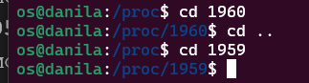

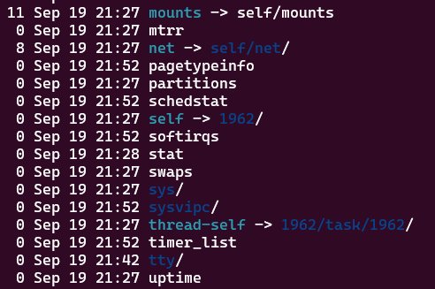

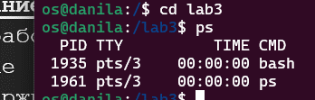

**Задание 06**

1. Разработайте консольное Linux-приложение **OS03_06** на языке С, выполняющее цикл 100 итераций с временной задержкой в 1 сек. с выводом на консоль идентификатора процесса.
2. Приложение **OS03_06** должно создавать один дочерний процесс **OS03_05_1** (отдельный модуль)с помощью системного вызова **system.**
3. Продемонстрируйте информацию о процессах **OS03_06** и **OS03_05_1** с помощью файловой системы **/proc**.
4. Продемонстрируйте информацию о процессах **OS03_06** и **OS03_05-1** с помощью утилиты **ps**.

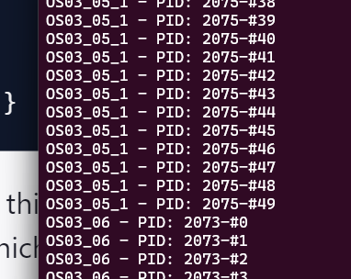

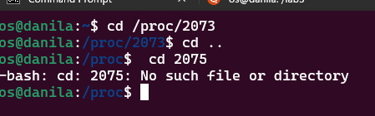



**Задание 07**

1. Разработайте консольное Linux-приложение **OS03_07** на языке С, выполняющее цикл 100 итераций с временной задержкой в 1 сек. с выводом на консоль идентификатора процесса
2. Приложение **OS03_07** должно создавать один дочерний процесс **OS03_05_1** (отдельный модуль)с помощью системного вызова **exec.**
3. Продемонстрируйте информацию о процессах **OS03_07** и **OS03_05_1** с помощью файловой системы **/proc**.
4. Продемонстрируйте информацию о процессах **OS03_07** и **OS03_05-1** с помощью утилиты **ps**.
5. Продемонстрируйте разницу системных вызовов **system** и **exec**.

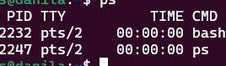

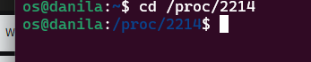

**Задание 08.ответьте на следующие вопросы**

1. Что такое POSIX?
2. Что такое системный вызов?
3. Что такое аппаратное прерывание, программное прерывание?
4. Что такое процесс?
5. Что такое контекст процесса?
6. Что такое родительский и дочерний процесс?
7. Что такое процесс инициализации OS?
8. Перечислите области памяти процесса и поясните их назначение.
9. Чем отличаются системные процессы от пользовательских?
10. Что такое Windows-сервисы, Linux-демоны?
11. С помощью каких системных вызовов можно создать дочерний процесс в Windows? Поясните разницу.
12. С помощью каких системных вызовов можно создать дочерний процесс в Linux? Поясните разницу.
13. Какие потоки данных доступны любому процессу автоматически?
14. Поясните назначение системного вызова WaitForSingleObject в Windows-приложении.
15. Поясните назначение системного вызова wait в Linux-приложении.
16. Дайте развернутое определение процесса OS.